Unix – Manejo de archivos
- Tipos de archivos
  - Archivo común.
  - Directorio.
  - Archivos especiales (dispositivos).
  - Named pipes (comunicación entre procesos).
  - Links (comparten el i-nodo, solo dentro del filesystem).
  - Links simbólicos (como si fueran accesos directos, tiene i-nodo propio, para filesystems diferentes).
Unix – Estructura del volumen
- Cada disco físico puede ser dividido en uno o más volúmenes (particiones). Cada volumen contiene un filesystem. Cada filesystem contiene.
  - Boot block: código para bootear el S.O
  - Superblock: atributos sobre el filesystem que incluyen que bloques/clusters están libres.
  - Tabla de Inodos: tabla que contiene todos los inodos.
    - Inodo: estructura de control que contiene la información clave de un archivo.
  - Bloques de datos: de los archivos.
- 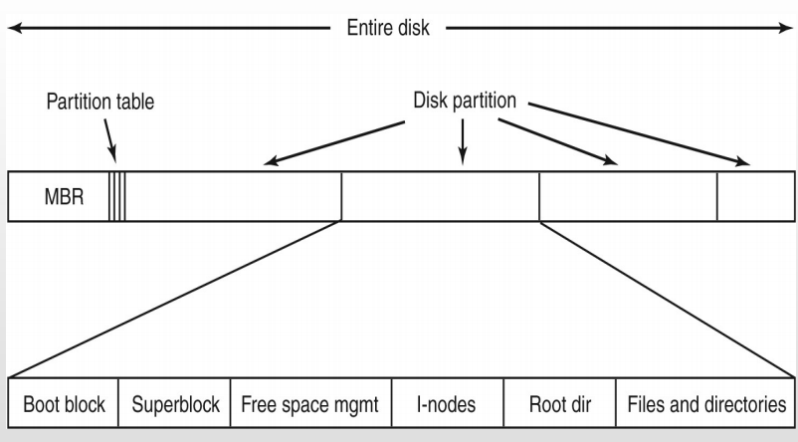
Unix - INODO (Como se ve y un ejemplo de búsqueda)
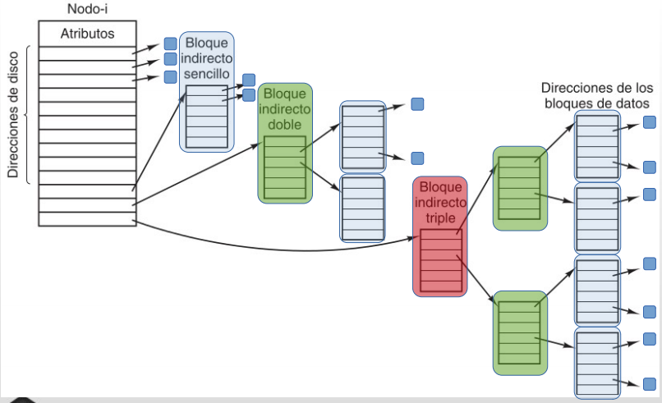
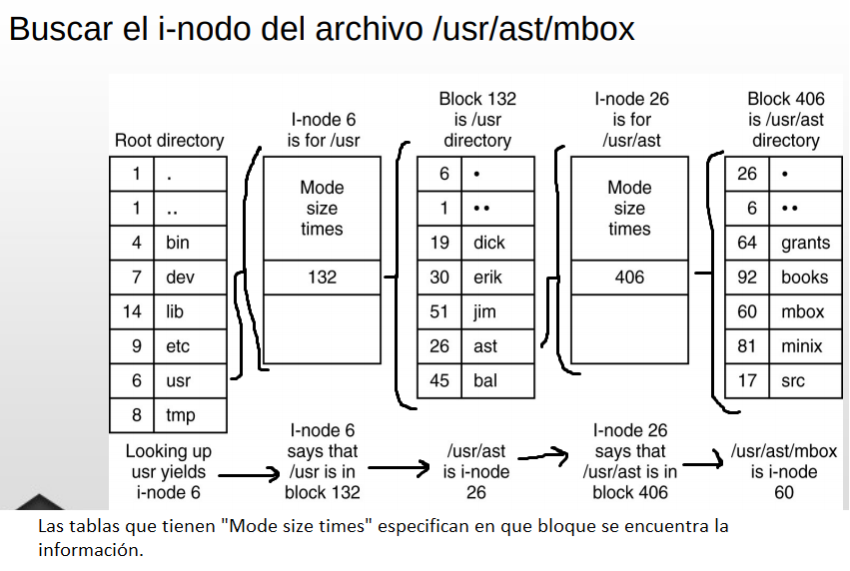

Windows – File Systems soportados
- CD-ROM filesystem (CDFS) CD
- Universal Disk Format (UDF) DVD, Blu-Ray
- File Allocation Table
  - FAT12
  - FAT16 nombres cortos de archivos
  - FAT32 nombres largos de archivos pero no soportados en MS-DOS
- New Technology File System (NTFS)

Windows – FAT
- FAT es un sistema de archivos utilizado originalmente por DOS y Windows 9x
- Por qué Windows aun soporta FAT?
  - Proporciona compatibilidad con otro SO en sistemas multiboot.
  - Permite upgrades desde versiones anteriores.
  - Para formato de dispositivos como diskettes.
- Las distintas versiones de FAT son diferenciadas por un número que indica la cantidad de bits que son usados para identificar diferentes bloques o clusters.
  - FAT12
  - FAT16
  - FAT32
- Es utilizado un mapa de bloques del FILESYSTEM, llamado FAT.
- La FAT tiene cantidad de entradas = cantidad de bloques.
- La FAT, su duplicado, y el directorio raíz se almacenan en los primeros sectores de la partición.
- En FAT se utiliza la asignación encadenada.
- El puntero al próximo bloque está en la FAT y no en los bloques.
- Los bloques libres y dañados tienen códigos especiales.
Windows – FAT12
- FAT12 utilizan 12 bits para la identificación del sector, se limita a 2^12 (4096) sectores.
  - Windows utiliza tamaños de sector que van desde los 512 bytes hasta los 8kb, esto limita el tamaño total del volumen a 32 MB 4096 sectores * 8 KB
  - FAT12 se usa como filesystem para diskettes de 3,5 y 12 pulgadas que son capaces de almacenar hasta 1,44 MB de datos (probablemente lo que pesen 3 o 4 resumenes mios de la materia).
Windows – FAT16
- FAT16 usa 16 bits para identificar cada sector. Puede haber 2^16(65.536) sectores en un volumen.
  - El tamaño del sector varía entre 512 bytes hasta los 64 KB lo que limita el tamaño máximo de la partición a 4 GB (64 KB * 65.536)
  - El tamaño de sector dependía del tamaño de la partición al formatearla.
Windows – FAT32
- FAT32 fue el filesystem más reciente de la línea esa (posteriormente salió exFAT que algunos lo conocen como FAT64).
- FAT32 usa 32 bits para la identificación de sectores, PERO reserva los 4 bits superiores. Efectivamente se usan 28 bits para identificar.
  - El tamaño de sector en FAT32 puede ser de hasta 32KB con lo cual tiene una capacidad teórica de direccionar particiones de hasta 8 TB.
  - El modo de identificación y acceso a los sectores lo hace de forma más eficiente que FAT16. Con tamaño de sector de 512 bytes, puede direccionar volúmenes de hasta 128 gb.
Windows – NTFS
- NTFS es el filesystem nativo de Windows desde Windows NT.
- Usa 64 bits para referenciar sectores.
  - Teóricamente permite tener volúmenes de hasta 16 Exabytes (16 billones de GB).
- Porqué usar NTFS en lugar de FAT?. A pesar de que FAT es simple y más rápido para ciertas operaciones, NTFS soporta:
  - Tamaños de archivo y de disco mayores.
  - Mejora performance en discos grandes.
  - Nombres de archivos de hasta 255 caracteres.
  - Atributos de seguridad.
  - Es transaccional.

